Μοναδικά πορτρέτα σε… πιάτα
Δημιουργώ ένα πορτρέτο με διάφορα αντικείμενα που μπορώ να βρω στο σπίτι! Ακολουθώ τα πιο κάτω βήματα:

Βήμα 1: Ρώτησε πρώτα κάποιον ενήλικα αν μπορείς να χρησιμοποιήσεις τα αντικείμενα που θες και χρειάζεσαι (όπως μολύβια, μαρκαδόρους, χρώματα, ξύστρες, σβηστήρια, ποτήρια πλαστικά ή γυάλινα, ψαλίδια, puppets, κάλτσες, αποκριάτικες μάσκες, γόμες, δοχεία φαγητών, κουτιά αποθήκευσης από το σουπερμάρκετ, και ό,τι άλλο σκεφτείτε).

Βήμα 2: Πάρε ένα πιάτο και βρες διάφορα αντικείμενα από το σπίτι σου όπως μικρά παιχνίδια, μικρά εργαλεία από την κουζίνα, διάφορα είδη γραφείου (μολύβι, μαρκαδόρος, ψαλίδι κ.α ).

Βήμα 2: Ταξινόμησε τα αντικείμενα σου σε κατηγορίες ανάλογα με τα χαρακτηριστικά του προσώπου όπως μάτια, μύτη, στόμα, μαλλιά, αυτιά κ.ά.
Βήμα 3: Τώρα τοποθέτησε τα αντικείμενα στο πιάτο για να δημιουργήσεις το πορτρέτο. Μετακίνησε τα αντικείμενα σου με διάφορους τρόπους για να δεις ποια και πού ταιριάζουν περισσότερο.

Βήμα 4: Μπορείς τώρα να βγάλεις μια φωτογραφία! (με τη βοήθεια της μητέρας
ή του πατέρα σου ή ενός μεγαλύτερού σου!)

Βήμα 5: Τέλος μπορείς να επιστρέψεις όλα τα αντικείμενα στην αρχική τους θέση !

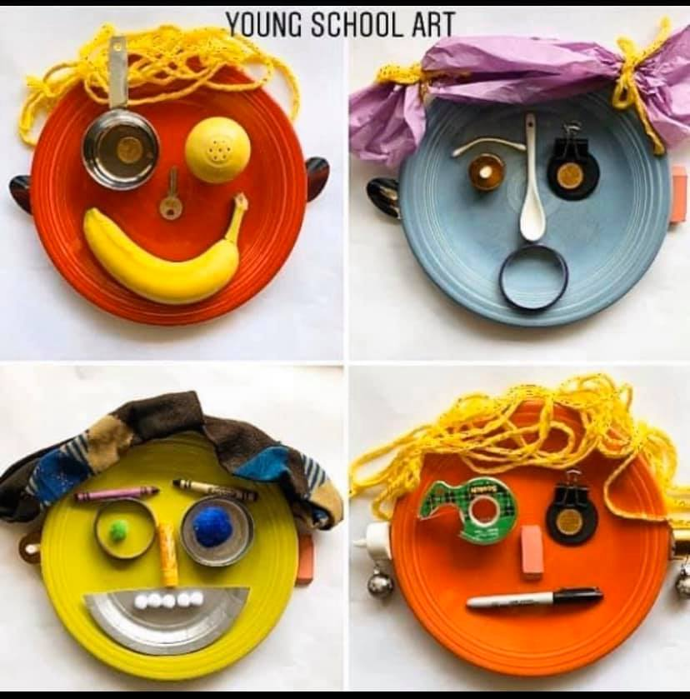

ΥΠΟΣΗΜΕΙΩΣΗ (βασική):
Μπορείτε να πάρετε ιδέες από τα πιο κάτω παραδείγματα, άλλων παιδιών στην Ευρώπη, που έχουν ασχοληθεί με το ίδιο θέμα!!!!

